**Drodzy Rodzice dzieci z grupy Smerfów,**

po raz kolejny przyszło nam się zmierzyć z edukacją zdalną Państwa dzieci. Mimo trudności, jakie ona za sobą niesie zapraszamy do wspólnej, owocnej zabawy. Postaramy się, aby treści i ćwiczenia były na miarę możliwości Państwa dzieci i aby sposób ich przedstawienia zachęcał do wspólnej zabawy.

Czekamy jak zawsze na wszelkie informacje zwrotne w postaci zdjęć z realizacji ćwiczeń lub do podzielenia się z nami uwagami na temat realizacji tychże zadań. Zapraszamy do współpracy!

*Pozdrawiamy,*

*Pani Bożena, Pani Agnieszka i Pani Agnieszka woźna*

|  |  |  |
| --- | --- | --- |
| Rozkład zadań tygodniowych  Temat: „Wielkanoc”  Termin realizacji: 29.03.- 02.04.2021 | | |
| **Data** | **Rodzaj zadania** | **Forma realizacji** |
| Poniedziałek  29.03.2021 | *Zajęcia z mowy i myślenia (opowiadania, bajki, wiersze, teatrzyki, praca z obrazkiem, zagadki, treści przyrodnicze)* | **„Kura i kurczątka”** – opowiadanie historyjki obrazkowej- rozwijanie mowy i myślenia przyczynowo – skutkowego. |
| Wtorek  30.03.2021 | *Muzyka, instrumentacja, zabawy taneczne, logorytmika* | **„Wielkanocny koszyczek”** (sł. i muz. D. i K. Jagiełło)- zabawa muzyczno- ruchowa do piosenki. |
| Środa  31.03.2021 | *Plastyka, technika, zajęcia logopedyczne* | **„Wielkanocne jajka”**- ozdabianie jajek według propozycji. |
| Czwartek  01.04.2021 | *Matematyka, zabawy dydaktyczne, eksperymenty badawcze* | **„Policz jajka w koszykach**”- przeliczanie jajek i zaznaczanie odpowiedniej ilości kropek na kostkach. |
| Piątek  02.04.2021 | *Zabawy ruchowe, naśladowcze, opowieści ruchowe* | Zabawy i ćwiczenia gimnastyczne z piłeczkami. |

Poniedziałek 29.03.2021

*Przygotowanie: wiersz A. Bayer „Pisanki”, wydrukowana strona z zadaniem, klej, nożyczki, biała kartka ksero.*

**Przebieg:**

**1.** **„Pisanki” – słuchanie wiersza Anny Bayer.**   
*Cel: rozwijanie umiejętności dostrzegania humoru w wierszu.*

Leżą jajka na stoliku,  
kogut pieje kuku ryku,  
kuku ryku, moje jaja,  
mazać jajek nie pozwalam!

Z takich jaj mazanych w ciapki  
mogą się wykluwać kaczki,  
wróble gęsi i łabędzie,  
lecz kurczaków z nich nie będzie.

Kogut wścieka się i złości,  
już pazury swoje ostrzy,  
dziób otwiera bardzo groźnie,  
chyba zaraz kogoś dziobnie.

Hej, kogucie nastroszony!  
To nie jajka twojej żony!  
Twoje smacznie śpią w kurniku,  
to pisanki, mój złośniku.

**2.** **„Kto wykluwa się z jajek?”** - rozmowa z dzieckiem na temat wiersza.

*Cel: wzbogacenie wiadomości na temat zwierząt hodowlanych.*

**3.** „**Kura i kurczątka”– opowiadanie historyjki obrazkowej**

**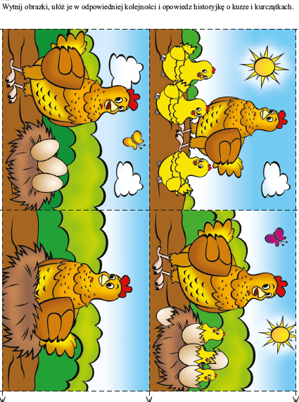***Cel: rozwijanie mowy i myślenia przyczynowo – skutkowego.*

*Zabawy z porami roku- wycinanka str.12*

Wtorek 30.03.2021

*Przygotowanie: tekst „Świąteczne porządki” B. Szuchalskiej, nagranie piosenki „Wśród kolorowych jajek”.*

**Przebieg:**

**1.** **„Świąteczne porządki” – zabawa z tekstem Bożeny Szuchalskiej (masażyk).**  
*Cel: wspólna zabawa z dzieckiem.*

Na podwórzu zamieszanie  
gospodyni robi pranie. – uderzamy delikatnie dłońmi po całych plecach,  
Wkłada w balię bluzkę, spodnie,  
które brudne są okropnie. – uderzamy mocniej piąstkami po całych plecach,  
Już wyprała rzeczy te,  
więc wykręca szybko je. – ugniatamy, tak jak byśmy wykręcali pranie,  
Spinaczami je przypięła. – szczypiemy delikatnie po całych plecach,  
A gdy wyschły, – dmuchamy na plecy, robimy wachlarz z dłoni,  
to je zdjęła. – szczypiemy pod boczki.

**2. „Wielkanocny koszyczek”(sł. i muz. D. i K. Jagiełło)- zabawa muzyczno- ruchowa do piosenki.**

*Cel: osłuchanie z piosenką; próby nauczenia się refrenu lub przedstawienia jej ruchem zaproponowanym przez dziecko.*

1. Wśród kolorowych jajek

baranek biały śpi.

Przytulił się do baziek,

Wielkanoc mu się śni.

*Ref.*

*La li la, la li la, li li la,*

*Wielkanoc mu się śni.*

2. Cukrowe ma futerko,

cukrowe różki ma.

Cukrowym małym dzwonkiem,

cukrowe piosnki gra.

3. A obok mały zając,

wystawił uszka swe.

Wygląda, nasłuchuje,

Wielkanoc zbliża się.

*Ref.*

4. Jest cały z czekolady,

ubranko srebrne lśni.

Położył się w koszyczku,

Wielkanoc mu się śni.

*Ref.*

Środa 31.03.2021

*Przygotowanie: wiersz „Pisanki” D. Kossakowskiej, film edukacyjny na komputerze, do ozdabiania jajek: ugotowane jajka, barwniki spożywcze, gumki recepturki, ocet, woda.*

**Przebieg:**

**1.** **„Pisanki” – słuchanie wiersza Doroty Kossakowskiej.**

*Cel: wprowadzenie do zajęć plastycznych.*

Kurki białe i brązowe,  
a tu jajka kolorowe.  
Różne gwiazdki i kropeczki,  
jak sukienka dziewczyneczki.  
W święta stół ozdobią cały  
i ten duży i ten mały.

**2. Oglądanie fragmentu filmu edukacyjnego EduKredka „Tradycje Wielkanocne” zamieszczonego pod linkiem:** <https://youtu.be/giRwxyKTXcg>

*Cel: zapoznanie z tradycjami wielkanocnymi i sposobem dekorowanie jajek.*

**3. „Wielkanocne jajka” – kończenie zdań.**

*Cel: powtórzenie zdobytych wiadomości na temat ozdabiania jajek.*

- W jednym kolorze są …… – (kraszanki).  
- Gdy zrobisz wzory będą …… – (pisanki)  
- Wzory drapane to są …… – (drapanki)  
- Gdy coś nakleisz to …… – (oklejanki).

**4. „Wielkanocne jajka”- ozdabianie jajek według propozycji lub dowolną domową techniką.**

*Cel: wspólna zabawa z rodzicem, rozwijanie sprawności manualnej i wyczucia estetycznego.*

Nasza propozycja pod linkiem: <https://youtu.be/ZhcllA3fRHo>

Czwartek 01.04.2021

*Przygotowanie: wiersz „Psotne zajączki” J. Myślińskiej, jajko styropianowe lub inne, wydrukowana karta pracy, kredki.*

**Przebieg:**

**1.** **„Psotne zajączki” – słuchanie wiersza Joanny Myślińskiej.**

*Cel: rozbudzanie zainteresowania poezją.*

Wielkanocny raz zajączek  
schował, zamiast dać do rączek,  
słodkie jajka i pisanki  
oraz inne niespodzianki.  
Teraz dzieci ich szukają  
i w kąt każdy zaglądają.  
Bo Wielkanoc bez jajeczek  
jest jak tort, co nie ma świeczek.

**2. „Odszukaj ukryte jajko” – zabawa dydaktyczna.**

*Cel: rozwijanie umiejętności spostrzegania; wdrażanie do właściwego posługiwania się przyimkami: na, pod, za, obok.*

**3. „Policz jajka w koszykach”- przeliczanie jajek i zaznaczanie odpowiedniej ilości kropek na kostkach.**

*Cel: utrwalanie nazw kolejnych liczebników.*

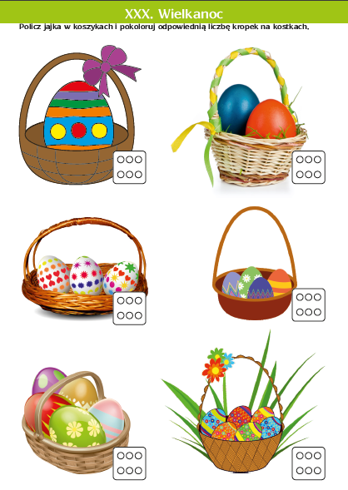*Karta pracy ,,Razem się bawimy” str. 36 cz.3*

Piątek 02.04.2021

*Przygotowanie: karteczki z zadaniami w plastikowych jajkach niespodziankach, miękkie piłeczki, kawałki bibuły lub krepiny.*

**Przebieg:**

**1. Zabawy i ćwiczenia gimnastyczne z piłeczkami.**

*Cel: ćwiczenia dużych grup mięśniowych wspólnie z rodzicem lub rodzeństwem.*

*a) Zabawa ruchowa*   
Rodzic wybiera proste ćwiczenia i zapisuje na karteczkach, które chowa do plastikowego jajka niespodzianki lub plastikowego pudełeczka. Dziecko losuje po kolei jedną karteczkę i wszyscy razem wykonują ćwiczenie. Karteczkę z wykonanym ćwiczeniem odkładamy na bok i kolejne dziecko losuje ćwiczenie. Zabawa kończy się, kiedy wszystkie karteczki zostaną wylosowane.

Przykładowe ćwiczenia:

5 pajacyków, 5 podskoków w miejscu, bieg w miejscu, krążenia ramion, obrót wokół własnej osi, 5 przysiadów, 5 skłonów tułowia w przód, 5 skłonów tułowia na boki, krążenie bioderek, itp.

*b)* *Właściwe ćwiczenia*

Dzieci biorą po jednej miękkiej piłce, ustawiają się w rozsypce i przechodzimy do ćwiczeń, każde ćwiczenie powtarzamy 10 razy:

- przekładanie piłki z ręki do ręki z przodu i z tyłu,

- przekładanie piłki z ręki do ręki nisko za plecami i wysoko nad głową,

- unoszenie raz prawej, raz lewej nogi i za każdym razem przekładamy piłkę pod kolanem.

- siad podparty o nogach ugiętych piłka leży między stopami. Dzieci chwytają piłkę delikatnie obiema stopami unoszą ją w górę, następnie odkładają na podłogę.

- siad podparty o nogach ugiętych między kostkami piłka, prostowanie i uginanie nóg w kolanach.

*c) Relaksacja*

Dzieci oddają piłki i pobierają pasek kolorowej krepy. Dzieci dobierają się w pary. Siadają naprzeciwko siebie i kawałkiem krepiny dotykają twarzy osoby współćwiczącej: nosa, czoła, policzków, uszu itd. Rodzic podaje, jakich części twarzy w danym momencie dotykamy.